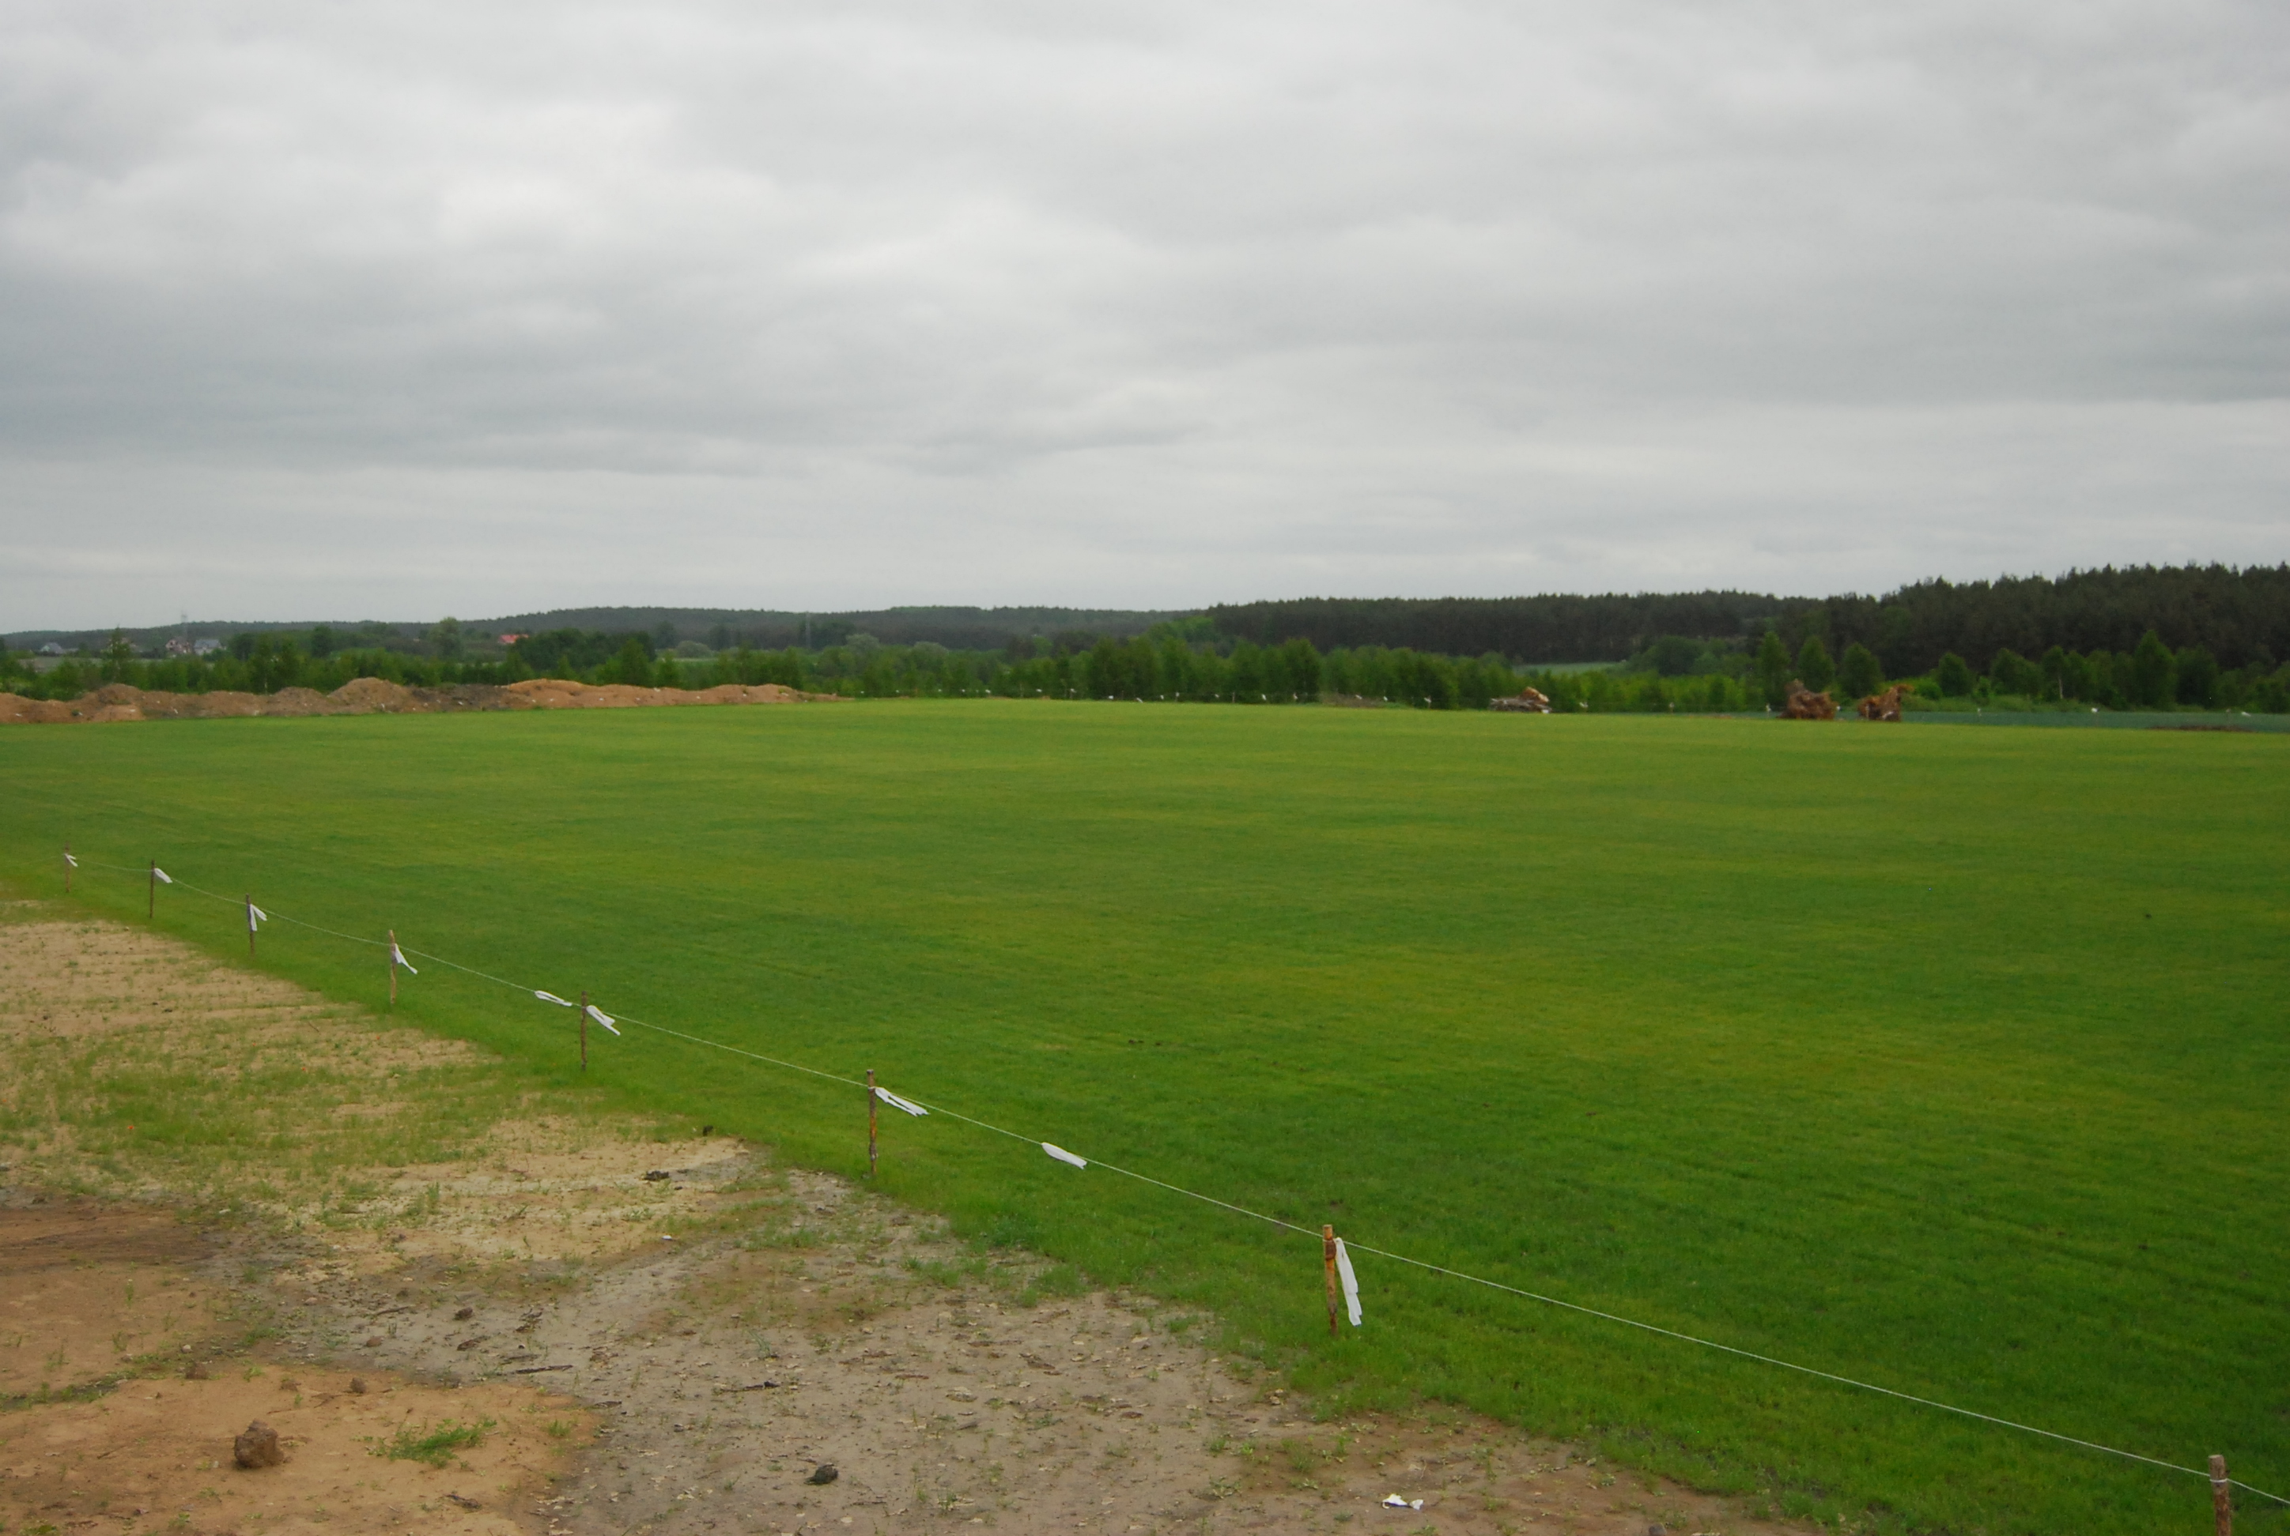

DOKUMENTACJA TECHNICZNA

Temat : Budowa ogrodzenia i zakup wyposażenia dla boiska w Rywałdzie – etap I

Lokalizacja : dz. nr 143/5, Rywałd, Gmina Starogard Gdański , woj. pomorskie
Inwestor : Gmina Starogard Gdański

Opracował : Dariusz Szczubełek

Data opracowania : maj 2013r

ZAWARTOŚĆ OPRACOWANIA :

- Opis techniczny przygotowania terenu pod budowę
- Dokumentacja fotograficzna terenu pod budowę ogrodzenia
- Ogrodzenia z siatki
- Ogrodzenie z paneli o wys. 1,0m
- Ogrodzenie z paneli o wys. 1,53m
- Piłkochwyt 24*6m
- Bramki z siatkami 7,32*2,44m
- Bramki z siatkami 5,0*2,0m
- Samojezdny wózek zraszający z wężami – 1kpl
- Zagospodarowanie terenu
- Schemat ogrodzenia

- Opis techniczny przygotowania terenu pod budowę

Przed budową ogrodzenia należy zniwelować teren przylegający do płyty boiska poprzez przemieszczenie mas ziemnych złożonych po stronie północnej wzdłuż krawędzi płyty po stronie wschodniej. Ze względu na ukształtowanie terenu stronę południową należy przygotować do budowy ogrodzenia w sposób ręczny. Metodę mechaniczna należy zastosować po stronie północnej, wschodniej i zachodniej.
Przygotowanie terenu pod budowę ogrodzenia obejmuje :
- przemieszczanie mas ziemnych 552m3,
- formowanie i zagęszczanie nasypów 552m3,
- mechaniczne plantowanie powierzchni 1746m2,
- ręczne plantowanie powierzchni 312m2

Szczegółowy zakres określa przedmiar robót.

- Dokumentacja fotograficzna terenu pod budowę ogrodzenia

- strona północna
